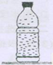
1.对于静止在水平桌面上的矿泉水瓶，下列说法正确的是( D )
A.桌面时瓶子的支持力与瓶子所受重力是相互作用力 B.瓶子对桌面的压力与桌面对瓶子的支持力是平衡力
C.瓶子正放与倒放时，对桌而的压力是不同的
D.如果瓶子所受的力同时全部消失，它将仍留在原位保持原来的静止状态
2.教室的门关不紧，常被风吹开.小明在门与门框之间塞人硬纸片后，门就不易被风吹开了.下列解释合理是C
A.门被风吹开是因为门没有受到摩擦力的作用B.门没被吹开是因为风吹门的力小于摩擦力
C.塞人硬纸片是通过增大压力来增大摩擦D.塞人硬纸片是通过减小接触面的粗糙程度来减小摩擦
3(2013•黑龙江)下列是小强同学在学习过程中
得出的四个结论，你认为错误的一项是( )B
A.嫦娥二号在轨道飞行时，如果所受的力同时消失，它将做匀速直线运动
B.小明匀速爬杆时，手对杆的握力和小明受到的重力是一对平衡力
C.行车时司机要系安全带，是为防止惯性带来的危害
D.在匀速直线行驶的车中，小明竖直跳起后会落在原地，是因为小明具有惯性
11.(2分)(2013•德州)如图所示的四个情景中说法正确的是( )
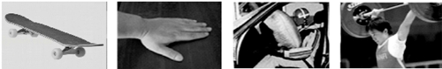
B
A.滑板车变滑动为滚动可以增大摩擦 B.手拍桌子感到疼是因为物体间力的作用是相互的
C.汽车内部配有安全气囊是为了减少碰撞时人的惯力 D.举重运动员举起杠铃静止时对杠铃的支持力大于重力
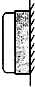
13(3分) 教室里，带磁性的粉笔刷可吸在黑板上不掉下来.如图所示，关于粉笔刷的受力情况，下列说法正确的是( )C
A.粉笔刷所受磁力与粉笔刷所受重力是一对平衡力
B.粉笔刷所受磁力与黑板对粉笔刷的支持力是一对相互作用力
C.黑板对粉笔刷的摩擦力的
方向竖直向
D.粉笔刷没有受到摩擦力作用
14、下列说法中，防止惯性带来危害的是( )D
A.通过拍打衣服，除去它上面的浮灰B.投掷铅球时，球脱手后仍能继续向前运动
C.迅速向下撞击斧子木柄的把手端，斧头就能套紧在木柄上D.行驶中的车辆之间保持一定距离
16.小明观察如下漫画，总结了四个观点，错误的是C
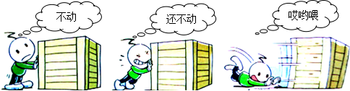
甲 乙 丙
A.甲图此刻人对箱子推力等于箱子受到的摩擦力B.乙图此刻箱子受到的摩擦力大于甲图此刻箱子受到的摩擦力
C.丙图此刻人对箱子推力大于箱子受到的摩擦力D.丙图箱子在同一水平面上滑动时受到的摩擦力大小不变
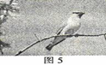
20如图5所示.下列说法正确的是答案：
C
A. 小鸟受到的重力与小鸟对树枝的压力是一对平衡力B. 小鸟对树枝的压力与树枝对小鸟的支持力是一对平衡力
C. 小鸟受到的重力与树枝对小鸟的支持力是一对平衡力D. 小鸟受到的重力与树枝受到的重力是一对平衡力
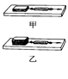
25.如图是“研究滑动摩擦力与压力关系”的实验。在甲、乙两次实验中，用弹簧测力计沿水平方向拉木块，使木块在水平木板上作匀速直线运动。则下列说法正确的是 答案：C
A.图甲中的木块只受到拉力、滑动摩擦力等两个力B.图乙中的木块速度越大，滑动摩擦力越大
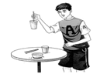
C.图甲中弹簧测力计的示数等于滑动摩擦力的大小D.该实验得出的结论：物体间接触面的压力越大，滑动摩擦力越小
34.如图15所示，在玻璃杯里装上大半杯米，把一根筷子插在中间，将米压紧并使筷子直立，再往杯内加少许水，过一会儿拿起筷子，可以看到筷子把装米的玻璃杯提起来。这是因为米吸水后发
涨发涩，既增大了米对筷子和米对玻璃杯的 ，又增大了它们接触面的粗糙程度，从而增大了摩擦力。若米重2N，玻璃杯重1N，则当筷子提着米在空中静止时，米与筷子的摩擦力为 N。压力 3
35.一个箱子重为100N，放在水平面上，受6N的水平推力，箱子未动，这时箱子受到的摩擦力应 (选填“大于”、“等于”或“小于”)6N。当水平推力增大到10N时，箱子恰好做匀速运动。当水平推力增大到20N时，箱子受到的摩擦力为 N。等于 10
29如图8.3-6所示水平面上一个静止的小车上有一弯杆，其下端固定一个小球，小球的受力示意图正确的是：( A )
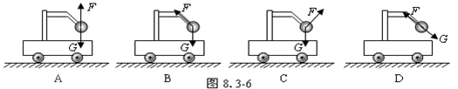
39小红和小明在探究影响滑动摩擦力大小的因素时，小红设计了如图所示的三次实验.
(1)实验要求用弹簧测力计拉着木块沿水平方向 匀速 直线运动，根据 二力平衡 原理，可知此时摩擦力与拉力二力大小相等，否则弹簧测力计的示数不等于摩擦力.
(2)在甲图示数实验中，弹簧测力计的示数为 2.4 N.
(3)比较甲、乙两次实验
，可以得出结论：当接触面粗糙程度一定时， 压力越大 ，滑动摩擦力越大.
(4)比较 甲、丙 两次实验，可以得出结论：当压力大小一定时，接触面越粗糙，滑动摩擦力越大.
(5)小明仔细观察了小红的实验过程，发现除实验次数少之外，还存在着不足，请你帮小明写出其中一条： 实验中很难控制匀速直线运动，测力计读数不准确 .
(6)请针对你提出的实验过程中的不足写出改造方案.(画图或文字说明均可)
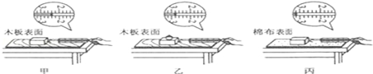
(6)为防止测力计的示数不稳定，可将测力计和木块固定，用力抽动木板，此时，木块和测力计始终处于静止状态，则测力计的示数会很稳定了，如图所示：
4.下列有关力的说法中正确的是B
A.摩擦力总是阻碍物体运动的 B.物体所受重力的方向始终竖直向下
C.两个物体只有接触才能产生力的作用 D.漂在液面上的物体才受浮力的作用
5.乒乓球运动中蕴含着许多力学知识。下列说法中正确的是D
A.球拍对乒乓球的作用力大于乒乓球对球拍的作用力 B.乒乓球在空中运动时，仍受球拍的作用力
C.球拍击球时，只改变了乒乓球的运动方向 D.乒乓球惯性小，所以容易来回抽杀x.C
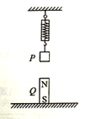
7.如图所示，弹簧测力计下挂着铁块P，其正下方的水平地面上放着一块条形磁铁Q，P和Q均处于静止状态。已知P和Q的重力分别为G和3G，若弹簧测力计的示数为2G，则下列说法正确的是
A.P对弹簧测力计的拉力大小为G
B.P对Q的吸引力和地面对Q的支持力大小分别为G和2G
C.P对Q的吸引
力和Q对P的吸引力是一对平衡力，大小均为G
D.弹簧测力计对P的拉力和Q对P的吸引力是一对平衡力，大小分别均为2G答案：B
13.(3分)(2013•绵阳)在探究弹簧长度与力的关系时，选取甲、乙、丙、丁完全相同的四根弹簧，将甲、乙弹簧左端固定在墙上，用大小为F的力拉甲的右端，用大小为F的力压乙的右端，在丙弹簧左右两端施加大小为F的拉力，在丁弹簧左右两端施加大小为F的压力，四根弹簧都水平静止，如图所示，此时四根弹簧的长度分别是L甲、L乙、L丙、L丁，则( )B
A.L甲=L乙=L丙=L丁B.L乙=L丁<L甲=L丙C.L甲=L乙<L丙=L丁D.L丁<L乙<L甲<L丙< p>
14.下列物体中物重最接近1N的是：(A )
A.一袋方便面
B.一张学生课桌 C.一枚大头针 D.一块砖
21.如图7.1-3所示，物体运动状态没有发生改变的是：(C )
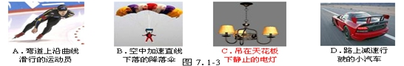
29.用天平和弹簧测力计分别在地球和月球上测同一物体，测量的结果是：( B )
A.天平弹簧测力计测的都相同 B.天平测的相同，弹簧测力计测的不同
C.天平测的不同，弹簧测力计测的相同 D.天平、弹簧测力计测的都不同
2.月球对物体的吸引力约为地球的
，一个人在地球上能举起200 kg的物体，那么到月球上他能举起物体的质量
12.(2分)(2013•黑龙江)下列是小强同学在学习过程中得出的四个结论，你认为错误的一项是( )B
A.嫦娥二号在轨道飞行时，如果所受的力同时消失，它将做匀速直线运动
B.小明匀速爬杆时，手对杆的握力和小明受到的重力是一对平衡力
C.行车时司机要系安全带，是为防止惯性带来的危害
D.在匀速直线行驶的车中，小明竖直跳起后会落在原地，是因为小明具有惯性
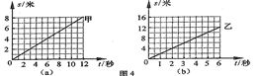
13.甲、乙两车分别从
两点同时同向运动，它们的
图像分别如图4(
)、(
)所示，经过6秒甲、乙相遇。甲、乙的速度分别为
、
，
间的距离为
，则( ) 答案：7.D;
A.
，
米 B.
，
米C.
，
米 D.
，
米
17.当甲突然向前开动时，与之并排停放的在路边的乙车中驾驶员感觉自己在向后退，则他选择的参照物是A A.甲车 B.乙车 C.路灯 D.地面
1.(2012湖南益阳，第4题)在上学的路上，当小明正快步追上在前面的小华时，一辆车从他身旁向前快速驶去，则
A.小明相对于车是向后运动的 B.小明相对于小华是静止的
C.小华相对于车是向前运动的 D.小华相对于小明是向前运动的【答案】A
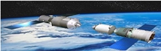
2.(2012安徽)2011年11月3日，“神州八号”无人飞船与“天宫一号”目标飞行器成功实现对接(图为对接示意图)。对接时二者的速度相等，这时以“神舟八号”为参照物，“天宫一号”是 (选填“运动”或“静止”)的。静止
5.(2013龙岩)10.下列现象中，属于利用惯性的是D
A.高速路上汽车限速行驶 B.汽车驾乘人员系安全带 C.人踩到香蕉皮上易滑倒 D.拍打衣服灰尘脱离衣服
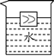
2.20. 如图所示，将重为5N的木块放入烧杯中，静止时木块所受浮力的大小为 N，方向为 .放入木块后，烧杯底部所受水的压强比原来 (填“变大”、“变小”或“不变”)。
答案：20. 5N 竖直向上 变大
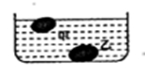
4.端午节那天，小明发现煮熟的咸鸭蛋有的沉在水底，有的浮在水面(如图所示)。若甲的体积比乙小，则下列分析合理的是答案： B
A.甲的质量比乙大 B.甲受到的浮力等于重力 C.甲的密度比乙大 D.乙受到的浮力大于重力
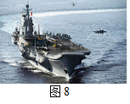
5.如图8所示，中国辽宁号航空母舰是中国人民解放军海军的第一艘
航空母舰，舰长304 m、舰宽70.5 m，满载时排水量达67500 t。
(1)它满载时所受的浮力为 牛(取g=10N/kg)。
(2)2012年9月25日，该舰正式加入中国海军序列。2012年11月23日，中国航母舰载机歼-15着舰成功。 当舰载机着舰后，浮力将 (选填“不变”、“变小”、“变大”)。 答案： 13.6.75×108 变大
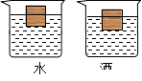
6.(乐山市2013年)44.如图所示，把一木块放入水中，静止时木块有5分之3的体积浸入水中，木块的密度为 kg/m3;如果把该木块放入密度为0.8×103 kg/m3的酒精中，静止时，如图所示。那么该木块下表面受到水的压强p水与受到酒精的压强p酒 的关系为p水 p酒 (填“大于”、“等于”、“小于”)。答案： 0
.6×103 kg/m3 等于
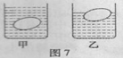
7(2013山西中考物理)9、在水平桌面上，有两个相同圆柱形容器，内盛相等质量的盐水。将同一鸡蛋分别放人其中，鸡蛋静止时如图7所示。鸡蛋在甲、乙两杯中所受浮力分别为F1和F2，盐水对容器底部压强分别为p1和p2，则( D )
A.F1> F2 p1>p2 B.F1= F2 p1>p2 C.F1< F2 p1=p2 D.F1= F2 p1=p2
11.(鄂州市2013年)24.一物块轻轻放入盛满水的大烧杯中，静止后有76g水溢出;将其轻轻放入盛满酒精的大烧杯中，静止后有64g酒精溢出。已知酒精的密度是0.8×10³kg/m³，则物块在水中的
状态及物块的密度是答案：24.B
A.悬浮，1.0×10³kg/m³ B.漂
浮，0.95×10³kg/m³ C.下沉，1.2×10³kg/m³ D.漂浮，0.90×10³kg/m³
16.(2013连云港)6.图示为我国首台自主设计的“蛟龙号”载人潜水器。2012年6月30日，“蛟龙号”成功 挑战7000m深度。不考虑海水密度的变化及水的阻力，关于“蛟龙号”的下列说法正确的是 A
A.下潜过程中所受压强增大 B.下潜过程中所受浮力增大
C.匀速下潜时，其重力大于浮力 D.下潜过程中没有被压扁，是因为舱内气体压强与舱外液休压强相等，
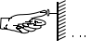
36.(2013泰安)21. 如图所示，图钉尖的面积是5×10-8 m2 ，图钉帽的面积是1×10-4m 2，木块能承受的最大压强是6×108 Pa ，手指至少要用 N 的力，图钉尖才能进入木块。30
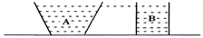
39.(2013达州)17. 如图所示，底面积和质量都相同的A、B两容器，装有质量相同的不同液体，放在水平桌面上，则液体对容器底部的压强PA PB，容器对桌面的压强PA′ PB′.(选填“大于”“等于”“小于”) 小于 等于
40.(6分)(2013•衡阳)在探究“液体压强跟哪些因素有关”的实验中，进行了如图所示的操作：
(1)甲、乙两图是探究液体压强与液体 深度 的关系.
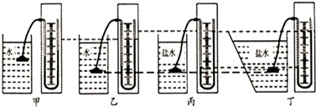
(2)要探究液体压强与盛液体的容器形状是否有关，应选择丙和丁两图进行对比，结论是：液体压强与盛液体的容器形状 无关 (填“有关”或“无关”).
(3)要探究压强与液体密度的关系，应选用 乙丙 两个图进行对比.
1(2012•湖北宜昌)同学们估测教室空气的质量，所得下列结果中最为合理的是(空气密度约为1.29kg•m-3)( )
A.2.5kg B.25kg C.250kg D.2500kg
7.(2分)(2013•黑河)一个空瓶子的质量是150g，当装满水时，瓶和水的总质量是400g;当装满另一种液体时，瓶和液体的总质量是350g.则这个瓶子的容积是 250 cm3，液体的密度是 0.8×103 kg/m3
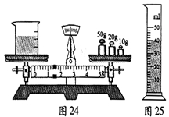
11 )在“测酸奶密度”的实验中， (1)小明的实验方案：用天平和量筒测密度。
①他用已调节好的天平测得空烧杯的质量m0为37.4 g;接着把酸奶倒人烧杯中，测得烧杯和酸奶的总质量m1，如图24所示m1=________g;然后把烧杯中的酸奶倒人量筒中，如图25所示，V奶=________cm3;则酸奶的密度ρ=________g/cm3。
②在交流讨论中，小雨同学认为小明测得的酸奶密度值偏大。其原因是________________________________
(2)小雨的实验方案：巧妙地利用天平、小玻璃瓶(有盖)和水测酸奶密度。
请你简要写出小雨的实验过程和酸奶密度的计算表达式(用测量的物理量符号表示)。
________________________________________________________________________
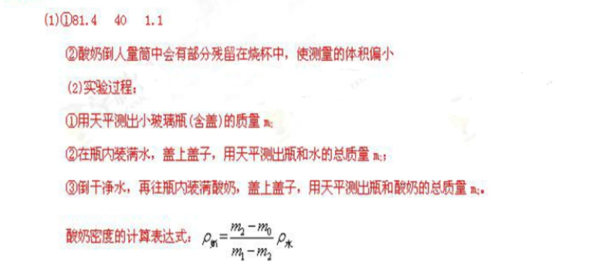
21.(2011•湖北)体积为0.5m3的钢瓶内装有密度为6kg/m3的氧气，某次电焊中用去了其中1/3，则钢瓶内剩余氧气的质量为 2 kg，剩余氧气的密度为 4 kg/m3.
8.(3分)(2013•日照)小伟同学利用天平和量筒测橙汁的密度，下列操作步骤中多余的是(
)A
A.用天平测量空烧杯的质量
B.将橙汁倒入烧杯中，用天平测量烧杯和橙汁的总质量
C.将烧杯中的橙汁倒入量筒中一部分，测出量筒中橙汁的体积
D.用天平测量烧杯和剩余橙汁的总质量
(20
13云南 ) 6。不漏气的橡皮氢气球由地丽上升过程中，下列关于球内气体的质量与密度的说法，正确的是B
A。质量不变，密度增加 B。质量不变，密度减小 C。质量增加，密度不变学科王 D。质量减小，密度不变
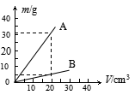
(2013庆阳)6.如图所示的是A、B两种物质的质量m与体积V的关系图像。由图像可知，A、B两种物质的密度ρA、ρB和水的密度ρ水之间的关系是 ( ) C
A.ρB>ρ水>ρA B.ρB>ρA>ρ水
C.ρA>ρ水>ρB D.ρ水>ρA>ρB
(2013菏泽)19.(6分)小明用利用托盘天平和量筒测量老醋的密度。
(1)调节天平时，游码移至左端，发现指针静止时指在分度盘中央刻度线的右侧，要使天平平衡，他应该( )
A.把横梁右端螺母向右旋出一些B.把横梁右端螺母向左旋进一些C.把天平右盘的砝码减少一些 D.向右移动游码
(2)当天平平衡后，小明开始测量：测量步骤如图12所示，正确的操作顺序是： (填字母代号)。
A.用天平测量烧杯和剩余老醋的总质量;B.将待
测老醋倒入烧杯中，用天平测出烧杯和老醋的总质量;
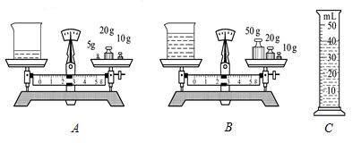
C.将烧杯中老醋的一部分倒入量筒，测出这部分老醋的体积;
(3)根据图中数据计算可得：老醋的密度是 ㎏/m3。
19.(每问2分，共6分)
(1).B
(2).BCA (错一个均不给分)
(3)1.125×103(或1125 )
(2013年福建省泉州市)30.(5分)德化盛产陶瓷，小李同学想测量一块不规则瓷片的密度。
(1)把天平放在水平桌面上，将游码移到零刻度处，然后调节 使天平平衡。
(2)用调节好的天平测量瓷片的质量，所用砝码的个数和游码的位置如图23所示，则瓷片的质量为 g。
(3)他发现瓷片放不进量筒，改用如图24所示的方法测瓷片的体积：
a.往烧杯中加入适量的水，把瓷片浸没，在水面到达的位置上作标记，然后取出瓷片;
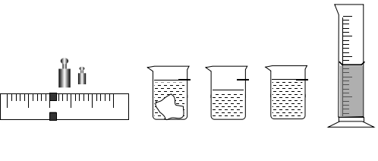
b.先往量筒装入40ml的水，然后将量筒的水缓慢倒入烧杯中，让水面到达标记处，量筒里剩余水的体积如图25所示，则瓷片的体积为 cm3。
(4)用密度公式计算出瓷片的密度ρ为 g/cm3。
(5)根据以上步骤，你认为小李同学测出的瓷片密度值
(选填“偏大”或“偏小”)。
答案：30.(1)平衡螺母
(2)32
(3)14
(4)2.29(或2.3)
(5)偏小
(2013内江)41.(10分)小聪同学为了测量酱油的密度，进行以下实验：
(1)将待测酱油倒入烧杯中，用已调好的天平测量烧杯和酱油的总质量(如图甲所示)。由图可知天平标尺的分度值是0.2g，烧杯和酱油的总质量是72.4 g。
(2)将烧杯中的酱油倒入一部分到量筒中(如图乙所示)，量筒中酱油的体积是40cm3.
(3)用已调好的天平测量剩余酱油的烧杯的总质量(如图丙所示),由此可知酱油的密度是1125kg/m3 。
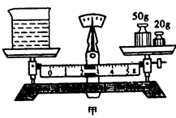
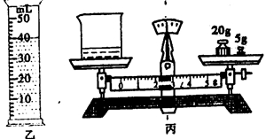
学科王
(4)小方设计另一种测量酱油密度的实验方案：用天平测出空烧杯的质量ml，向烧杯内倒入适量酱油，再测出烧杯和酱油的总匝最m2;然后把烧杯内的待油全部倒人量随内，测出量筒内酱油的体积为V;酱油密度的表达式
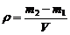
.按该实验方案测出酱
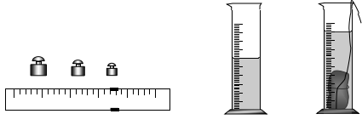
油的密度偏大(选填“偏大”或“偏小”)学科王
(2013宜宾)3.向家坝水电站是金沙江下游梯级发电站开发中的最末一个电站，在大坝修建中要用到大量碎石子。小华随意选取其中一块石子，准备在实验室测定它的密度。
(1)他先将天平放在水平桌面上，移动游码至标尺左端___________处，发现指针静止在分度盘中央的右侧，则应将平衡螺母向_______调节，直至天平平衡。
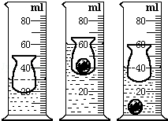
(2)用调好的天平测石子的质量，当盘中所加砝码和游码位置如图(甲)所示时，天平平衡，则此石子的质量为_______g。在量筒内装有一定量的水，该石子放入前、后的情况如图(乙)所示，则石子的体积是_______cm3，此石子的密度是__________kg/m3。
答案：零刻度线 左 38.4 15 2.56×103
20.(3分)(2013•德州)彤彤过生日时，妈妈送给她一个内有“生日快乐”字样的小水晶球.彤彤想知道小水晶球的密度，于是她找来量筒、小玻璃杯和水，用如图所示的步骤测量出小水晶球的密度.由图可知：水晶球的体积是 10 cm2，水晶球的质量是 30 g，水晶球的密度是 3 g/cm2.
1(2013四川自贡)3、小明将掉在地面上的物理书捡起来放在课桌上，他对课本所做功最接近于( )C
A.0.02J B.0.2J C.2J D.20J
2(2013江苏盐城，第8题)下列情形中，对物体没有做功的是( )
A.举着杠铃不动B.将弹簧拉力器拉长C.将实心球抛向空中D.把掉在地上的羽毛球捡起来【答案】A
3(2013年临沂)15.下列过程中人对桶做功的是C
A.提着捅站立不动B.提若桶水平移动C.提着桶站在匀速向上运动的电梯内D.提着桶站在匀速水平运动的车厢内
7(2013武汉)17.三位同学准备进行爬楼比赛，看看谁的功率大。他们展开了如下的讨论：
甲：只有测出各自的体重、爬楼用的时间和爬楼的高度，才能进行比较;
乙：在爬楼的时间相同时，只要测出各自的体重、爬楼的高度，就可以进行比较;
丙：在爬楼的高度相同时，只要测出各自的体重、爬楼的时间，就可以进行比较。
A.甲、乙和丙 B.甲和乙 C.甲和丙 D.乙和丙答案：D
15(2013南通)9.某同学的质量约为50kg，他以正常速度从教学楼的一楼走上二楼。请估算在此过程中该同学上楼的功率最接近于B
A.1W B.10W C.100W D.1000W
16(2013南通)7.如图所示，男孩脚踩滑板车从高处滑下，在下滑的过程中A
A.动能增加，势能减少 B.动能增加，势能增加 C.动能减少，势能增加 D.动能减少，势能减少
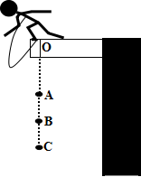
23(荆门市2013年)20.有一种运动叫蹦极，如图所示是蹦极运动的简化示意图，弹性绳一端固定在O点，另一端系住运动员，运动员从O点自由下落，A点处弹性绳自然伸直。B点是运动员受到的重力与弹性绳对运动员拉力相等的点，C点是蹦极运动员到达的最低点，运动员从O点到C点的运动过程中忽略空气阻力，则 D
A.从O至C运动员速度一直减小 B.从O点至A点运动员机械能不守恒,从A点至C点机械能守恒
C从O至A过程中运动员速度增大，从A至C过程中运动员速度减小
D从O至B过程中运动员速度增大，从B至C过程中运动员速度减小[
25 (2013•绵阳)体重60kg的王健做引体向上，在1min时间内完成了10个，每次上拉，身体重心上升30cm，则他每完成一次引体向上做功 180 J，1min内的平均功率是 30 W.(g取10N/kg)
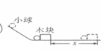
26小明将放在水平桌面上重为3N的物理课本，水平匀速拉动0.5m.所用的水平拉力为1N，则课本重力做功 0 J，水平拉力做功 0.5 J.
2 27 图-4所示，在探究物体动能的大小与什么因素有关的实验中，通过比较小球推动木块 反映小球动能的大小.(4)移动的距离(或s)。
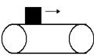
4(2013泰安)13. 如图所示，水平传送带上的物体
正在向右运动，物体速度逐渐变大，分析物体受到的力有 C
A.重力、传送带的支持力 B.重力、对传送带的压力
C.重力、传送带的支持力、向右的摩擦力 D.重力 、传送带的支持力、对传送带的压力
17.教室的门关不紧，常被风吹开。小明在门与门框之间塞入硬纸片后，门就不易被风吹开了。 下列解释合理的是C
A.门被风吹开是因为门没有受到摩擦力的作用 B.门没被吹开是因为风吹门的力小于摩擦力
C.塞入硬纸片是通过增大压力来增大摩擦D.塞入硬纸片是通过减小接触面的粗糙程度来减小摩擦
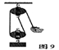
16.小明用如图9所示的滑轮组，将重为1.5N的物体匀速提升到一定高度，在此过程中，手拉力的大小实际应该是C
A.小于0.75 N B.等于0.75 N C.大于0.75 N D.等于0.5 N
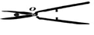
17.园艺师傅使用如图所示的剪刀修剪树枝时，常把树枝尽量往剪刀轴O靠近，这样做的目的是为了(D )
A.增大阻力臂，减小动力移动的距离 B.减小动力臂，减小动力移动的距离
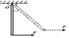
C.增大动力臂，省力 D.减小阻力臂，省力
18. 重为G的均匀木棒竖直悬于O点，在其下端施一水平拉力F，让棒缓慢转到图中虚线所示位置。在转动的过程中：C
A.动力臂逐渐变大 B.阻力臂逐渐变小C.动力F逐渐变大 D.动力F逐渐减小
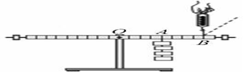
19.(2013· 苏州)20.某同学做探究杠杆平衡条件的实验.
(1)实验时，为了方便对力臂的测量，该同学先调节平衡螺母，使杠杆在 ▲ 位置平衡;通过多次实验，该同学得到了杠杆的平衡条件.
(2)实验中，在杠杆上的A点挂四个重均为0.5N的钩码，用调好的弹簧测力计竖直向上拉杠杆上的B点，使杠杆水平平衡，如图所示，测力计的示数是 ▲ N;如果将测力计沿图中虚线方向拉，仍使杠杆在水平位置平衡，则测力计的示数将 ▲ (变大/不变/变小).答案：水平 1 变大、
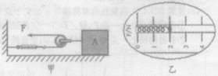
21.(2013· 浙江)7.如图甲，物体A在水平拉力F的作用下，以0.2米/秒的速度在水平面上作匀速直线运动，此时弹簧秤示数如图乙所示。若不计滑轮、弹簧秤和绳的重及滑轮与绳之间的摩擦，则下列说法中正确的是( )
A.拉力F为2牛 B.此滑轮是定滑轮 C.拉力F的功率为0.4瓦
D.以物体A为参照物，弹簧秤是静止的答案： A
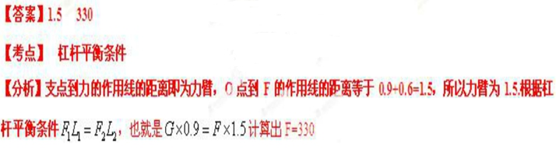
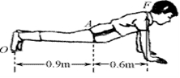
22.(2013· 南京)19、如图所示，小明正在做俯卧撑，把他的身体看作一个杠杆，O为支点，A 为重心，他的体重为550N。地面对手的支持力F 的力臂是

